Lycee (premiere S)

Physique-chimie

CATEGORIE : Réussir en mécanique du cycle 3 à la terminale

Grandeurs vectorielles et scalaires en première S

Introduction

## Difficulté rencontrée par les élèves

Dans le cursus des élèves, au collège et au lycée, la mécanique est présentée de deux façons :

* la première fait appel à des grandeurs scalaires (énergies cinétique et potentielles) ;
* la seconde utilise les caractéristiques vectorielles (direction, sens et intensité) de différentes grandeurs (vitesse, forces, accélération...).

L'équivalence entre les deux présentations (la déduction du théorème de l'énergie cinétique à partir de la seconde loi de Newton) n'est pas vue dans l'enseignement secondaire. Le lien entre ces deux présentations n'est explicite dans les programmes. Enfin, les conditions de substitution d'une méthode (vectorielle) par une autre (scalaire) ne font pas partie des capacités exigibles.

Dans ces conditions, il peut sembler normal que les élèves considèrent qu'il n'existe pas une mécanique... mais deux ! Ces deux visions irréductibles pour eux peuvent multiplier les difficultés d’apprentissage, et le manque de liens entre ces deux présentations être source d'incompréhension.

## Partie du programme de première plus particulièrement travaillée

|  |  |  |
| --- | --- | --- |
| Notions et contenus | CompÉtences attendues | RepÈres associÉs |
| Interactions fondamentales : interactions forte et faible, électromagnétique, gravitationnelle. | Associer, à chaque édifice organisé, la ou les interactions prédominantes. |  |
| Champ de pesanteur local : $\vec{g}=\frac{\vec{P}}{m}$ | Connaître les caractéristiques :  - des lignes de champ vectoriel ;  - d’un champ uniforme ;  - du champ magnétique terrestre ;  - du champ électrostatique dans un condensateur plan ;  - du champ de pesanteur local. | Les élèves doivent connaître les relations $\vec{E}=\frac{\vec{F}}{q}$ et $\vec{g}=\frac{\vec{P}}{m}$ sous forme vectorielle, elles seront réinvesties en classe terminale S. |
| Loi de la gravitation ; champ de gravitation.  Lien entre le champ de gravitation et le champ de pesanteur. | Identifier localement le champ de pesanteur au champ de gravitation, en première approximation. | Les connaissances acquises sur ce sujet en seconde seront réinvesties ici avec profit. On se limite à la présentation du champ de pesanteur comme une approximation du champ de gravitation. L’explicitation de cette approximation est réservée à l’enseignement supérieur.  Dans la suite du programme de seconde et dans la perspective de la classe de terminale S, la formule de la loi de gravitation doit être connue. |
| Énergie d’un point matériel en mouvement dans le champ de pesanteur uniforme : énergie cinétique, énergie potentielle de pesanteur, conservation ou non conservation de l’énergie mécanique. | Connaître et utiliser l’expression de l’énergie cinétique d’un solide en translation et de l’énergie potentielle de pesanteur d’un solide au voisinage de la Terre.  Réaliser et exploiter un enregistrement pour étudier l’évolution de l’énergie cinétique, de l’énergie potentielle et de l’énergie mécanique d’un système au cours d’un mouvement. | Énergie d’un point matériel en mouvement dans le champ de pesanteur uniforme : énergie cinétique, énergie potentielle de pesanteur, conservation ou non conservation de l’énergie mécanique. |

## Contenu de la ressource

* Activité expérimentale (fil à plomb et équipotentielles)
* Évaluation formative (*Ec* et vecteur vitesse)

Séquence d’apprentissage

## Présentation

Cette activité peut être expérimentale ou non :

* on peut réaliser cette activité sans matériel. Il suffit pour cela de supprimer la première question ;
* ou bien au contraire, on peut imaginer la réaliser en travaux pratiques pour faire comparer aux élèves les différentes directions données par les différents fils à plomb dans la classe. Cette activité expérimentale peut se prolonger par le traitement d'une acquisition vidéo de chute libre, l'acquisition vidéo pouvant être faite par les élèves ou fournie par l’enseignant : la dernière question pourra alors être adaptée.

L'intérêt de cette activité tient au fait qu'elle lie les trois points de mécanique au programme de première S :

* les champs (ici le champ de pesanteur) ,
* les interactions (ici l'interaction gravitationnelle de la Terre assimilée au poids),
* l'étude énergétique (avec l'énergie potentielle de pesanteur).

L'autre intérêt de cette activité tient au fait que l'élève y réinvestit en première S des outils de la mécanique vue par les élèves en classe de seconde (la première loi de Newton). En ceci, cette activité comprend celle qui présente l'étude du système "fil à plomb" (cf. la ressource "Notion de système en première S").

## Objectifs

Les points du programme de première S touchant la mécanique sont au nombre de trois :

* les interactions fondamentales (dont les interactions électromagnétique et gravitationnelle),
* les champs (électrique, de gravitation et de pesanteur), les énergies (cinétique et de pesanteur),
* la conservation ou non de l’énergie mécanique (et la dissipation par les frottements).

Si des liens entre les deux premiers points sont prévus, en particulier le passage de l’interaction gravitationnelle au champ de pesanteur via l’identification de ce dernier au champ gravitationnel, le lien n’est pas explicitement prévu entre l’énergie (potentielle) et la force (dérivant du champ). Puisque, dans certaines activités, ce lien est parfois fait entre champ électrique et potentiel électrique, de même il serait possible de faire apparaître le lien entre énergie potentielle de pesanteur et poids. Ainsi, la présentation énergétique de la mécanique ne serait pas totalement décorrélée de celle utilisant les forces.

Il ne s'agit bien entendu pas d'ajouter des nouveaux points à traiter, mais plutôt, uniquement dans le cadre du programme officiel, de présenter le champ de pesanteur et l'énergie potentielle de pesanteur dans une même activité.

## **Prérequis**

Interactions fondamentales, champs, énergies potentielle, cinétique et mécanique.

## Énoncé

1. Un fil à plomb est constitué d'une masse (le "plomb") suspendue par un fil flexible.
2. Positionner un fil à plomb suspendu à un trépied. Attendre que le plomb se stabilise et soit fixe dans le référentiel du laboratoire.

On appelle "verticale" la direction donnée par le fil à plomb statique.

1. Faire un schéma du dispositif : on représentera un repère cartésien *(xOz)* avec l'axe *(Oz)* vertical dirigé vers le haut.
2. On modélise la masse suspendue au fil par un point matériel en M0 de masse *m0*. On suppose que le référentiel du sol est galiléen.
3. Faire un bilan des forces appliquées à ce point matériel.
4. Qu'implique la première loi de Newton (ou principe d'inertie) lorsque M est fixe ? Comment cela se traduit-il mathématiquement ?
5. Déduire de l’égalité mathématique précédente la direction et le sens du champ de pesanteur*.*
6. Rappeler l'expression de la valeur de la force d'interaction gravitationnelle exercée par la Terre sur M0. Montrer que la valeur du champ de pesanteur peut être considérée comme constante dans la salle.
7. Pourquoi le champ de pesanteur est-il homogène dans la salle ? Représenter sur le précédent schéma le vecteur champ de pesanteuren trois points : *M1(x1 ; z1)* , *M2(x2 ; z2)* et *M3(x3 ; z3)* avec *z3 > z2 > z1*.
8. Supposons qu'un point matériel de masse *m* se trouve en *M1 (x1 ; z1)*, puis *en M2 (x2 ; z2)* et enfin en *M3 (x3 ; z3)*.
9. Rappeler les expressions des énergies potentielles de pesanteur que ce point matériel possède en ces trois points: *Epp*(*M*1), *Epp*(*M*2) et *Epp*(*M*3).
10. Classer par ordre décroissant les énergies potentielles de pesanteur *Epp*(*M1*), *Epp*(*M2*) et *Epp*(*M3*).
11. Quels sont les endroits de l'espace pour lesquels l'énergie potentielle de pesanteur du point matériel de masse *m* vaut : *Epp*(*M1*) ? On appelle cette zone une "équipotentielle".
12. Tracer sur le schéma précédent les équipotentielles correspondant à *Epp*(*M1*), *Epp*(*M2*) et *Epp*(*M3*).
13. Comparer les directions du champ de pesanteuret des équipotentielles.
14. On s'intéresse à un point matériel qui se déplace dans la direction et le sens du champ de pesanteur.
15. Représenter la trajectoire du point matériel sur le schéma précédent, en précisant le sens de parcours de ce point matériel sur la trajectoire.
16. En utilisant le schéma, répondre aux questions suivantes :

* ce point matériel descend-il ou monte-t-il ?
* son énergie potentielle de pesanteur augmente-t-elle ou bien diminue-t-elle ?

1. En utilisant la conservation de l'énergie mécanique en l’absence de frottements, déterminer si la vitesse du point matériel augmente ou bien si elle diminue.
2. Proposer et mettre en œuvre un protocole expérimental pour vérifier vos prévisions.

## Aides pouvant être apportées lors de l’activité d’apprentissage

|  |  |
| --- | --- |
| Joker 1 | **Question 2. b)**  *Rappel de seconde sur le principe d’inertie :*  Si un système est en mouvement rectiligne et uniforme dans un référentiel donné ou au repos, les forces qui s'exercent sur lui se compensent.  Réciproquement, si les forces qui s'exercent sur un système se compensent alors ce dernier est en mouvement rectiligne et uniforme ou au repos. |
| Joker 2 | **Question 2. d)**  Le poids d'un objet est la force d'attraction gravitationnelle exercée par la Terre sur l'objet. |
| Joker 3 | **Question 2. e)**  Que peut-on dire de la distance du point M1 au sol par rapport à la distance du sol au centre de la Terre ? |
| Joker 4 | **Question 4. d)**  Le logiciel AVISTEP est un logiciel de pointage vidéo qui permet d’accéder immédiatement aux valeurs expérimentales des coordonnées, de la vitesse et de l'accélération des objets suivis. |

## Correction



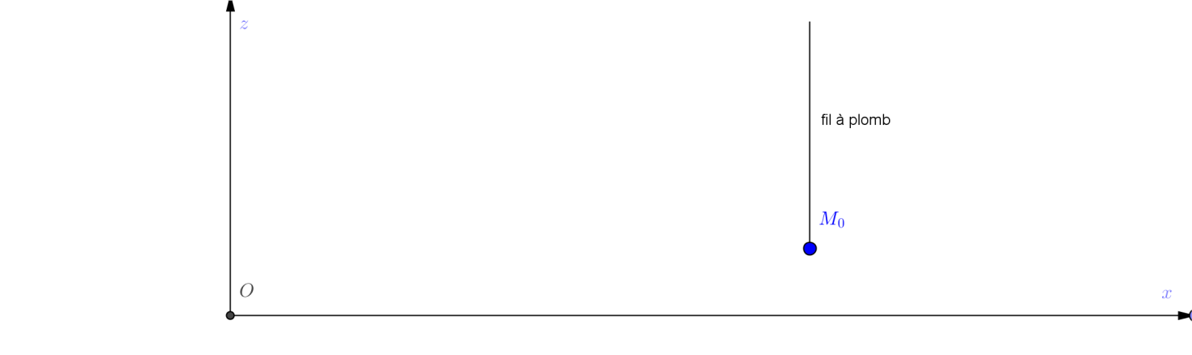

1. Le point matériel en M0 subit :

* l'action à distance de la Terre (son poids) $\vec{P}=m_{0}.\vec{g}$
* l'action de contact du fil (la tension).

1. Si on suppose que le référentiel lié au sol est galiléen, lorsque M0 est fixe, la première loi de Newton (ou principe d’inertie) implique que la somme des forces exercées sur M0 est nulle : 
2. Ainsi, le champ de pesanteur $\vec{g}=\frac{-\vec{T}}{m_{0}}$ a même direction mais un sens opposé à la tension. Cette tension ayant pour direction celle du fil, le fil à plomb indique la direction du champ de pesanteur. Le champ de pesanteur a donc pour direction la verticale et son sens est vers le bas.
3. L'expression de la valeur de la force d'interaction gravitationnelle exercée par la Terre sur M0 est  où *MTerre* est la masse de la Terre et *r* la distance entre le centre de la Terre et M0. La valeur du champ de pesanteur $\vec{g}$ est constante dans la salle car *r* varie très peu (la dimension de la salle est négligeable devant le rayon de la Terre).
4. Puisque la direction, le sens et la valeur du champ de pesanteur son constants, le champ de pesanteur est homogène dans la salle.

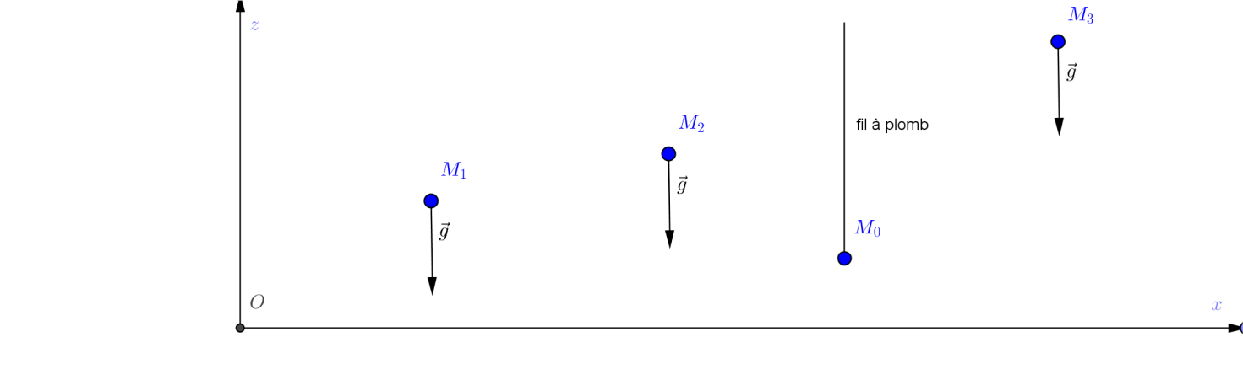

1. En général, l'expression de l'énergie potentielle de pesanteur d'un point matériel de masse *m* à l'altitude *z* est de *Epp*=*m*.*g*.*z* . Aussi, *Epp*(*M*1)=*m*.*g*.*z*1, *Epp*(*M*2)=*m*.*g*.*z*2 et *Epp*(*M*3)=*m*.*g*.*z*3 .
2. Puisque *z*3>*z*2>*z*1, les énergies potentielles de pesanteur suivent *Epp*(*M*3)>*Epp*(*M*2)>*Epp*(*M*1).
3. Les endroits de l'espace pour lesquels l'énergie potentielle de pesanteur du point matériel de masse *m Epp*=*m*.*g*.*z* vaut *Epp*(*M*1)=*m*.*g*.*z*1 sont telles que *z* = *z*1. Cette zone une "équipotentielle" est donc un plan horizontal de côte *z*1.
4. Dans le plan du schéma (*xOz*) les "équipotentielles" apparaissent comme des droites horizontales. 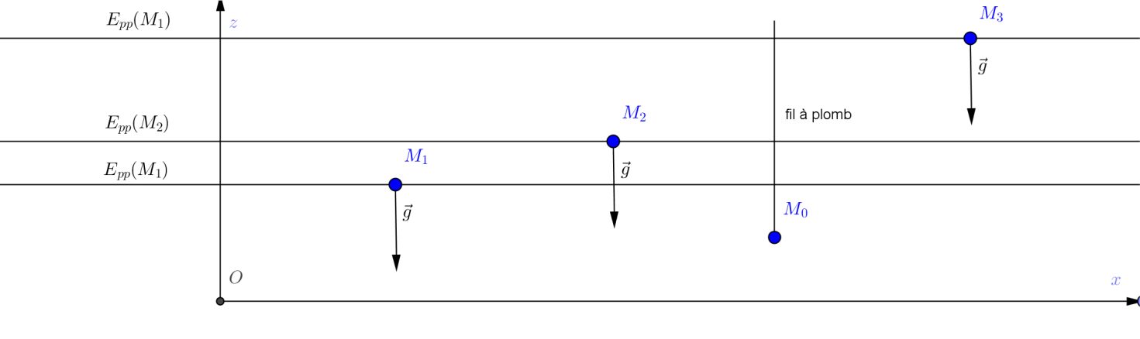
5. On voit sur le schéma que les directions du champ de pesanteur et des équipotentielles sont orthogonales.
6. On a représenté la trajectoire (orientée) d'un point matériel qui se déplace dans la direction et le sens du champ de pesanteur $\vec{g}$ sur le schéma précédent :

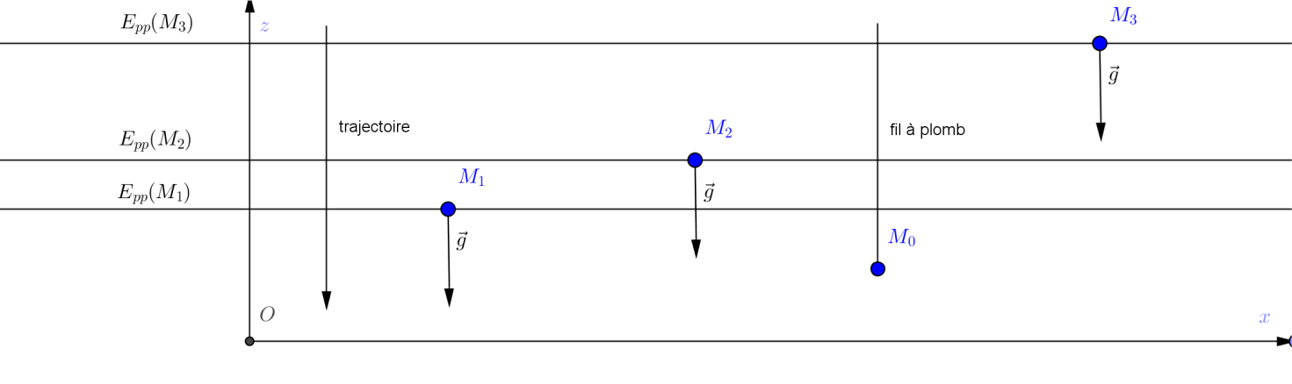

1. Ce point matériel descend car son altitude *z* diminue. Son énergie potentielle de pesanteur diminue car *Epp*(*M*3)>*Epp*(*M*2)>*Epp*(*M*1).
2. En utilisant la conservation de l'énergie mécanique en l’absence de frottements: *Em*=*Ec*+*Epp*, on voit que, puisque l'énergie potentielle de pesanteur décroît, l'énergie cinétique croît. Aussi, la vitesse du point matériel augmente.
3. On pourrait par exemple lâcher un objet (le plomb du fil à plomb), filmer sa chute, et grâce à un logiciel de pointage vidéo, calculer sa vitesse à partir de la position afin de vérifier que celle-ci augmente.

Évaluation formative

## Présentation

Il s’agit ici de vérifier l’acquisition de la notion d’énergie cinétique, en reliant celle-ci non pas à la valeur de la vitesse mais au vecteur vitesse.

## Questions

### Question 1

Un mobile de masse *m* monte à l’instant *t1* avec la vitesse  avec l’énergie cinétique *Ec1* puis descend à l’instant *t2* avec la vitesse  avec l’énergie cinétique *Ec2*. Les deux vitesses sont représentées avec la même échelle ci-contre :

Choisir parmi les réponses suivantes la bonne réponse en justifiant le choix :

* 1. *Ec1* = *Ec2*
  2. *Ec1 > Ec2*
  3. *Ec1< Ec1*
  4. on ne peut pas comparer *Ec1* et *Ec2*.

*En effet :*

1. et ont la même valeur.
2. et sont égales.
3. le mouvement est dans le sens du poids lors de la descente, dans le sens opposé lors de la montée.
4. la vitesse varie.

## Éléments de correction et d’interprétation de l’évaluation diagnostique

Réponse correcte : 1*a*

Conceptions erronées détectées :

* confusion dans les caractéristiques d’un vecteur (réponse b)
* adhérence force-vitesse (réponse c)
* confusion entre la cinématique et la dynamique (réponse d)

## Différenciation pédagogique proposée

**Élèves ayant donné la réponse correcte (*1a*) :** proposer d’aller plus loin en proposant une situation différente (un vecteur vitesse de valeur plus importante que l’autre par exemple)

**Élèves ayant donné la réponse *b* :** confusion entre valeur et vecteur

**Élèves ayant donné la réponse *c* :** revoir les définitions des énergies cinétique et de pesanteur

**Élèves ayant donné la réponse *d* :** revoir la définition de l’énergie cinétique et le théorème de l’énergie cinétique

Retours des expérimentations en classe

L’activité a été testée sur une classe de 20 élèves en deux demi-groupes de 10 élèves lors d’une séance expérimentale de 1 h 15.

Les élèves ont globalement été autonomes et 8 élèves ont demandé de l’aide pour la question 2. d) et 12 élèves pour la question 4. d).

**1. b)** Les élèves sont troublés de nommer l’axe des ordonnées z et non y.

**2. a)** Certains élèves ajoutent des forces de frottements au bilan des forces.

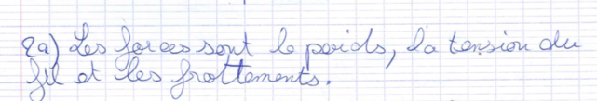

D’autres oublient la force qu’exercice le fil sur le plomb.

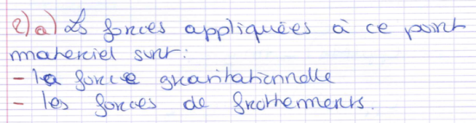

Enfin, certains ajoutent une force « gravité ».



**2. b)** Les élèves ont également eu des difficultés à se souvenir du principe d’inertie vu en seconde (d’où l’ajout d’une aide supplémentaire concernant cette question) et surtout à le traduire mathématiquement sous forme d’une équation.

Une erreur a été d’écrire une égalité entre les deux forces appliquées au point matériel étudié.



L’autre erreur répertoriée dans les copies a été d’oublier le vecteur nul.

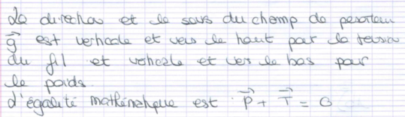

**2. c)** Les problèmes rencontrés à cette question sont essentiellement d’ordre mathématique.

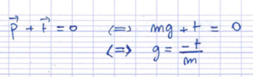

**2. d)** Certains élèvent ont eu du mal à relier la force qu’exerce la terre sur l’objet au poids.

Cela a entraîné des confusions entre *G* et *g*.

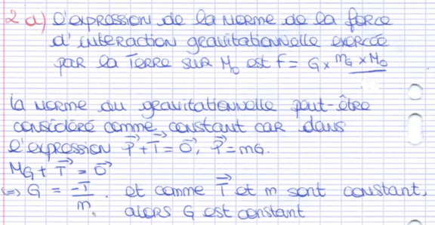

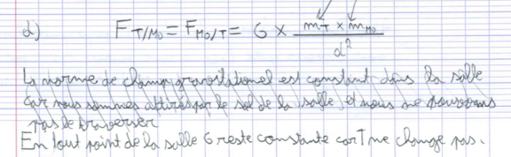

**2. e)** Le respect de la consigne « avec *z*3 > *z*2 > *z*1» n’a pas toujours été respectée.

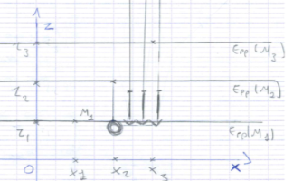

**3. c)** Certains élèves pensaient à l’unique point de mêmes coordonnées que M1. D’autres ont eu des problèmes de rigueur.

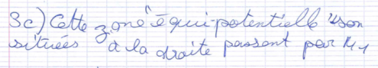

Des réponses plus difficiles à interpréter ont également été trouvées.

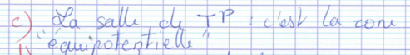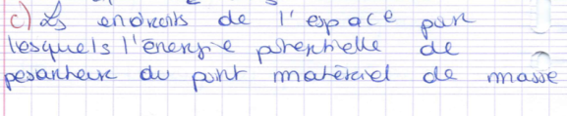

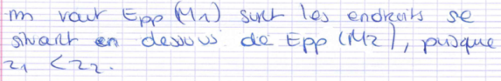

**4. a)** Les élèves ont globalement été dérangés d’ajouter sur le même schéma la trajectoire du point matériel.